|  |  |  |
| --- | --- | --- |
| **Nama & NPM** | **Topik:** | **Tanggal:** |
| **Muhammad Ariq Hafidl Fatanah G1F024014** | **Tipe Data** | **24 Agustus 2024** |

**[No. 1] Identifikasi Masalah:**

1. Uraikan permasalahan dan variabel

public class KelasKu {  
  private static void main(String[] args) {  
    System.out.println("Halo Mahasiswa UNIB)  
}   }

Pada soal masih ada pesan kesalahan antara lain :

* Metode main seharusnya menggunakan modifier akses public, bukan private.
* Kurang tanda kutip penutup " setelah teks "Halo Mahasiswa UNIB" hilang.
* Kurang tanda titik koma (;) pada akhiran.
* Kurung kurawal penutup tidak sesuai.

**[No.1] Analisis dan Argumentasi**

1. Saya mengusulkan permasalahan ini dapat diatasi dengan cara:

* Mengubah modifier ke akses public.
* Menambahkan (“) pada akhiran teks “Halo Mahasiswa Unib”.
* Menambahkan (;) pada akhiran
* Menyesuaikan kurung kurawal {}

1. Alasan solusi ini karena dengan perbaikan ini, kode akan berhasil dikompilasi dan dijalankan dengan benar, menampilkan pesan "Halo Mahasiswa UNIB" di konsol.
2. Perbaikan kode program dengan cara:

* Mengubah modifier ke akses public. 🡺 **public static void main(String[] args)**
* Menambahkan (“) pada akhiran teks “Halo Mahasiswa Unib”. 🡺 **System.out.println("Halo Mahasiswa UNIB")**
* Menambahkan (;) pada akhiran. 🡺 **System.out.println("Halo Mahasiswa UNIB");**
* Menyesuaikan kurung kurawal {}.

**[No.1 ] Penyusunan Algoritma dan Kode Program**

1. Algoritma

Algoritma adalah langkah-langkah penyelesaian masalah.  
Algoritma program untuk menampilkan pesan “Mahasiswa Universitas Bengkulu”:

1. Mulai
2. Definisikan Kelas Kelasku
3. Definisikan metode main
4. Tampilkan pesan
5. Selesai.
6. Kode program dan luaran

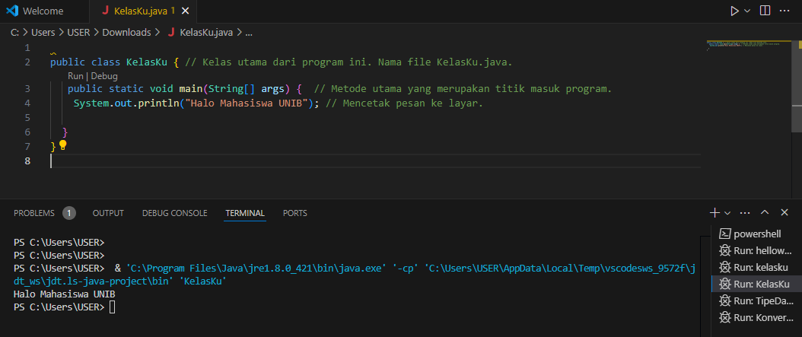

1. Screenshot/ Capture potongan kode dan hasil luaran

Beri komentar pada kode yang di Screenshot

1. Analisa luaran yang dihasilkan

Luaran sudah sesuai dengan program yang disusun.   
Tipe data yang ditampilkan telah sesuai dengan kebutuhan dan permintaan data.

**Penjelasan**:

Program yang dibuat adalah program yang menampilkan pesan “Mahasiswa Universitas Bengkulu”, kode program dan luaran yang telah dibuat telah sesuai dengan ketentuan dan menghasilkan teks “Mahasiswa Universitas Bengkulu”.

**[No.1] Kesimpulan   
(PILIH SALAH SATU ANDA INGIN MEMBAHAS DENGAN CARA ANALISA/ EVALUASI / KREASI)**

1. **Analisa**
2. Susunlah kesimpulan berdasarkan permasalahan, algoritma, dan kode program!
3. Apakah dasar alasan pengambilan keputusan Anda untuk kasus ini?

**Jawaban Analisa:**

Kode ini adalah contoh dasar dari program Java yang mendemonstrasikan konsep dasar seperti kelas, metode main, dan output ke konsol. Program ini tidak memerlukan argumen dari command line dan hanya fokus pada menampilkan pesan sederhana.

**[No. 2] Identifikasi Masalah:**

1. Diketahui dari soal : variabel

5

‘L’

“mobil”

5.0

5.0f

-5

**[No.2] Analisis dan Argumentasi**

1. Saya mengusulkan permasalahan ini dapat diatasi dengan cara :

* Mencari tau tipe data yang sesuai dengan variable yang diberikan

1. Alasan solusi ini karena, memilih tipe data yang sesuai memastikan bahwa program memanfaatkan sumber daya secara efisien, mencegah kesalahan, dan menjaga kode tetap bersih dan mudah dipahami.
2. Perbaikan kode program dengan cara:

Rekomendasikan tipe data yang tepat dari data Contoh 2. :

•5 🡺 Tipe Data yang Tepat: int

•‘L’ 🡺 Tipe Data yang Tepat: char

•‘mobil’ 🡺 Tipe Data yang Tepat: String

•5.0 🡺 Tipe Data yang Tepat: double

•5.0f 🡺 Tipe Data yang Tepat: float

•-5 🡺 Tipe Data yang Tepat: int

**[No.2] Penyusunan Algoritma dan Kode Program**

1). Algoritma

Algoritma adalah langkah-langkah penyelesaian masalah.  
Algoritmanya :

1. Mulai program
2. Deklarasi variable
3. Menampilkan Nilai
4. Akhiri program

2). Kode program dan luaran

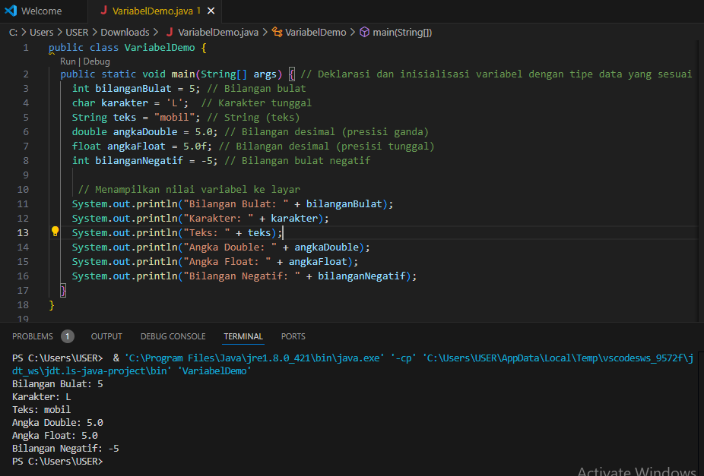

1. Screenshot/ Capture potongan kode dan hasil luaran

Beri komentar pada kode yang di Screenshot

1. Analisa luaran yang dihasilkan

Luaran sudah sesuai dengan program yang disusun.   
Tipe data yang ditampilkan telah sesuai dengan kebutuhan dan permintaan data.

**Penjelasan:**

Kode Program tersebut bertujuan untuk mendeklarasikan beberapa variabel dengan tipe data yang berbeda dan menampilkan nilai-nilai variabel tersebut ke layar. Kode Program sesuai atau tepat karena menghasilkan luaran yang tepat.  
  
**[No.2] Kesimpulan   
(PILIH SALAH SATU ANDA INGIN MEMBAHAS DENGAN CARA ANALISA/ EVALUASI / KREASI)**

1. **Evaluasi**
2. Apa konsekuensi/dampak dari kode program yang dibuat?
3. Evaluasi input program, proses perhitungan, dan luaran yang dihasilkan! (jika ada)

**jawaban Evaluasi:**

Pada program Kode ini berfungsi sebagai contoh dasar untuk menunjukkan penggunaan

tipe data dan mencetak output. Ini adalah langkah awal yang baik untuk memahami

bagaimana Java menangani data dan bagaimana menampilkan informasi ke konsol.

Namun, penting untuk memahami batasan dan potensi masalah yang mungkin timbul

dari pilihan tipe data dan cara mereka digunakan dalam konteks aplikasi yang lebih

kompleks.

**[No. 3] Identifikasi Masalah:**

1. Uraikan permasalahan dan variabel

Tuliskan kembali soal:

public class TipeData {

public static void main(String args[]) {  
int a = 55555555555;  
byte b = 4444444444;  
float c = 12.345678910f;  
double d = 12.345678910d;  
char e = 'abc';  
  
System.out.println(a);  
System.out.println(b);  
System.out.println(c);  
System.out.println(d);  
System.out.println(e);  
}    }

Pada soal ada beberapa tipe data yang tidak sesuai dengan data yang tesedia sehingga membuat luaran menjadi tidak berjalan /error.

**[No.3] Analisis dan Argumentasi**

1. Saya mengusulkan permasalahan ini dapat diatasi dengan cara:

* Menambahkan L di akhir angka 55555555555 untuk menandainya sebagai long.
* Mengubah tipe data int menjadi long untuk variabel b karena nilainya terlalu besar untuk int.
* Mengganti tanda kutip tunggal 'abc' menjadi tanda kutip ganda "abc" untuk variabel e yang bertipe String.

1. Alasan solusi ini karena, setiap data memiliki tipe data yang berbeda yang mengharuskan pemgroman menggunakan tipe data yang tepat saat memasukan kode program agar kode program dan luaran berjalan dengan lancar tanpa error.
2. Perbaikan kode program dengan cara:

* Menambahkan L di akhir angka 55555555555 untuk menandainya sebagai long.

🡺 **long a = 55555555555L;**

* Mengubah tipe data int menjadi long untuk variabel b karena nilainya terlalu besar untuk int. 🡺 **long b = 4444444444L;**
* Mengganti tanda kutip tunggal 'abc' menjadi tanda kutip ganda "abc" untuk variabel e yang bertipe String. 🡺 **String e = "abc";**

**[No.3 ] Penyusunan Algoritma dan Kode Program**

1. Algoritma

Algoritma adalah langkah-langkah penyelesaian masalah.  
Algoritmanya:

1. Mulai Program
2. Deklarasi Variabel

* Deklarasi long a
* Deklarasi long b
* Deklarasi float c
* Deklarasi double d
* Deklarasi String e

1. Menampilkan Nilai Variabel

* Cetak nilai a
* Cetak nilai b
* Cetak nilai c
* Cetak nilai d
* Cetak nilai e

1. Akhir Program.
2. Kode program dan luaran

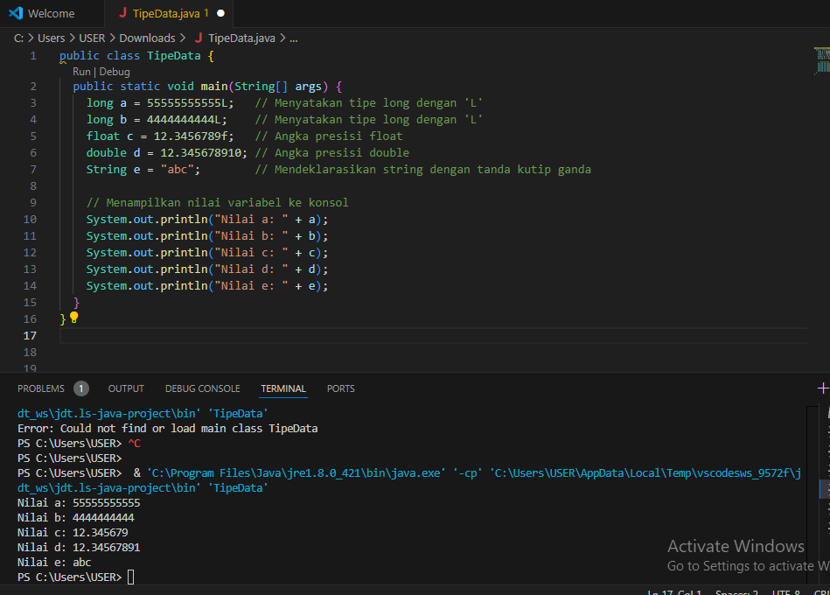

1. Screenshot/ Capture potongan kode dan hasil luaran

Beri komentar pada kode yang di Screenshot

1. Analisa luaran yang dihasilkan

Luaran sudah sesuai dengan program yang disusun.   
Tipe data yang ditampilkan telah sesuai dengan kebutuhan dan permintaan data.  
  
**Penjelasan:**

Program ini merupakan kode programan yang mengharuskan kita untuk menentukan serta menyesuaikan data dengan tipe data yang tersedia agar program dapat berjalan dengan lancer dan menghasilkan luaran yang tepat.

**[No.3] Kesimpulan   
(PILIH SALAH SATU ANDA INGIN MEMBAHAS DENGAN CARA ANALISA/ EVALUASI / KREASI)**

1. **Analisa**
2. Susunlah kesimpulan berdasarkan permasalahan, algoritma, dan kode program!
3. Apakah dasar alasan pengambilan keputusan Anda untuk kasus ini?

**Jawaban Analisa:**

Pada program itu saya mengganti beberapa tipe data yang sesuai dengan data yang tersedia

dimana saya memperbaiki program dengan mengubah tipe data int menjadi long dan

menambahkan L pada akhiran data,dan saya juga mengubah beberapa tipe data sesuai

dengan tipe data yang tersedia dan dengan memilih tipe data yang tepat, saya dapat

memastikan penggunaan memori yang efisien dan menjaga keakuratan hasil perhitungan .

**[No. 4] Identifikasi Masalah:**

1. Uraikan permasalahan dan variabel

Tuliskan kembali soal:

public class KonversiTipeData {  
   public static void main(String args[]) {  
   byte x;  
   int a = 270;  
   double b = 128.128;  
   System.out.println("int dikonversi ke byte");  
   x = (byte) a;  
   System.out.println("a dan x " + a + " " + x);  
   System.out.println("double dikonversi ke int");  
   a = (int) b;  
   System.out.println("b dan a " + b + " " + a);  
   System.out.println("double dikonversi ke byte");  
   x = (byte)b;  
   System.out.println("b dan x " + b + " " + x);  
}      }

Pada soal masih ada tipe data yang belum sesuai atau masih dapat di ganti dengan tipe data yang lebih kompatibel.

**[No.4] Analisis dan Argumentasi**

1. Saya mengusulkan permasalahan ini dapat diatasi dengan cara:

* Mencari tipe data yang lebih kompatibel
* Menyesuaikan tipe data yang ada

Alasan solusi ini karena penggunaan tipe data yang tepat dan lebih kompatibel dapat

memastikan penggunaan memori yang efisien dan menjaga keakuratan hasil perhitungan .

Perbaikan kode program dengan cara:

* Menggunakan float alih-alih double (double memiliki presisi lebih tinggi, tetapi tidak perlu untuk kasus ini).
* Konversi dari float ke byte dan int

**[No.4 ] Penyusunan Algoritma dan Kode Program**

1. Algoritma

Algoritma adalah langkah-langkah penyelesaian masalah.  
Misalkan algoritma memasak mi instan:

1. Mulai Program
2. Deklarasi Variabel

* Deklarasi int a
* Deklarasi float b

1. Konversi dan Tampilan Hasil

* Konversiint ke byte
* Konversi float ke int
* Konversi float ke byte

1. Akhiri program
2. Kode program dan luaran

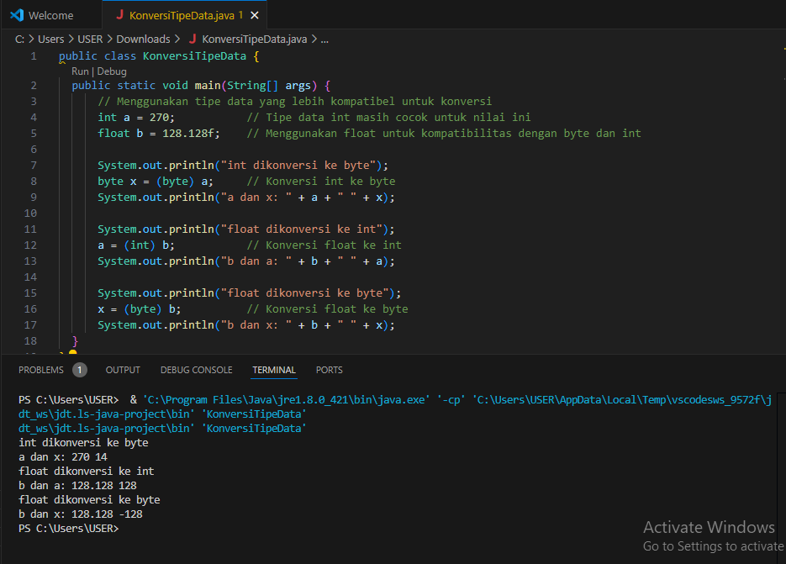

1. Screenshot/ Capture potongan kode dan hasil luaran

Beri komentar pada kode yang di Screenshot

1. Analisa luaran yang dihasilkan

Luaran sudah sesuai dengan program yang disusun.   
Tipe data yang ditampilkan telah sesuai dengan kebutuhan dan permintaan data dan sudah saya ubah ke tipe data yang lebih kompatibel.  
  
**Penjelasan:**

Program ini merupakan kode programan yang mengharuskan kita untuk menentukan serta menyesuaikan data dengan tipe data yang tersedia agar program dapat berjalan dengan lancer dan menghasilkan luaran yang tepat.

**[No.1] Kesimpulan   
(PILIH SALAH SATU ANDA INGIN MEMBAHAS DENGAN CARA ANALISA/ EVALUASI / KREASI)**

1. **Analisa**
2. Susunlah kesimpulan berdasarkan permasalahan, algoritma, dan kode program!
3. Apakah dasar alasan pengambilan keputusan Anda untuk kasus ini?

Contoh jawaban Analisa:

Pada program itu saya mengubah tipe data ke tipe data yang lebih kompatibel .  
 Perbaikan program dengan mengganti double menjadi float karena struktur java   
 mengharuskan saya untuk menggunakan tipe data yang sesuai agar penyimpanan dan

kecepatan jaringan dapat dikelola dengan maksimal

**Refleksi**

Dengan adanya pembelajaran dan tugas ini saya dapat lebih memahami apa itu tipe data. Serta Saya dapat berlatih menulis kode Java yang menggunakan berbagai tipe data dan konversi. Saya juga memeriksa kesalahan sintaksis dan memastikan bahwa kode saya dapat dijalankan tanpa masalah. seperti int,long,float,double,byte, dan string. Dimana setiap tipe data memiliki rentang dan presisi yang berbeda yang dapat mempengaruhi cara data disimpan dan diproses. Saya juga belajar bahwa konversi antara tipe data dengan rentang yang berbeda dapat menyebabkan kehilangan data. Misalnya, mengkonversi nilai int yang besar ke byte dapat menghasilkan hasil yang tidak diinginkan karena rentang byte yang terbatas.